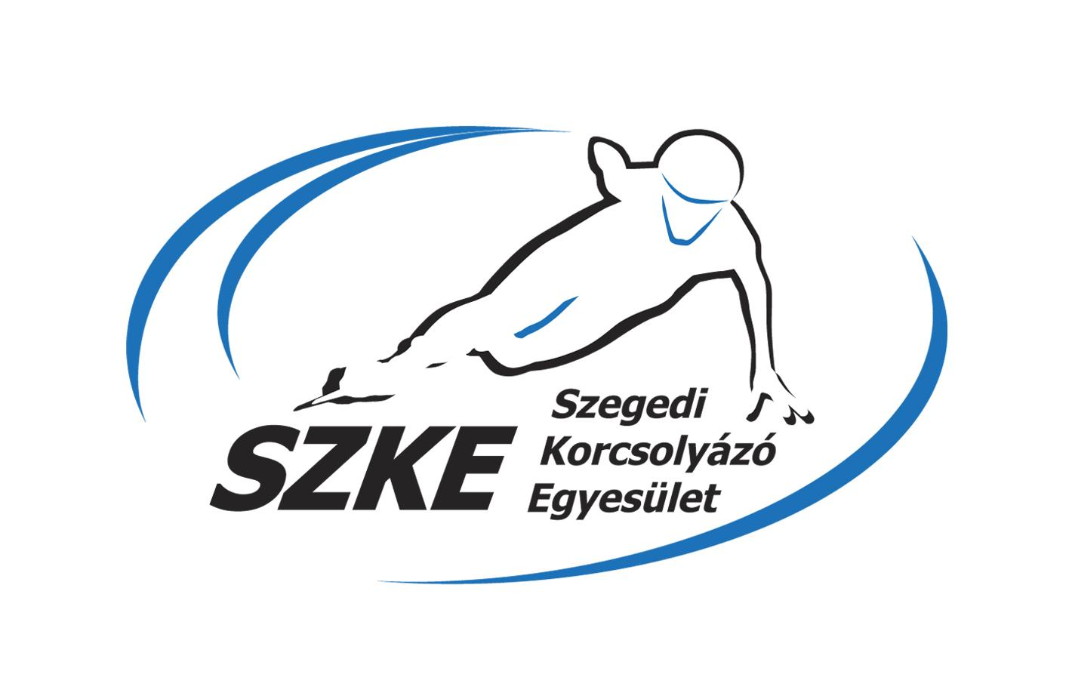
3933 SZEGEDI KORCSOLYÁZÓ EGYESÜLET
6725. Szeged, Hattyas u. 12/E.
Web: www.szke.hu
Mobil: 06/70 428 6720 E-mail: szke1997@gmail.com

2018-2019.
RÖVIDPÁLYÁS GYORSKORCSOLYA (SHORT TRACK) EREDMÉNYEK

Országos Bajnokság 2018.
Budapest, 2018. október 6-7.

Senior: 1500m 500m1 1000m 500m2 Super final Összetett Váltó
Jászapáti Petra 1. hely 1. hely 2. hely 1. hely 1. hely 1. hely 1., 2. hely
Révész Gergő 7. hely 9. hely 7. hely 8. hely 2., 3. hely
Jászapáti Péter 11. hely 12. hely 8. hely 10. hely 3. hely
Somodi Maja 7. hely 10. hely 6. hely 8. hely

INTERNATIONAL INVITATION CUP
Heerenveen, Hollandia, 2018. október 13-14.

1500 m 500m 1000m Váltó
Jászapáti Petra 8. hely 5. hely 4. hely 5. hely
Révész Gergő

Alta Valtellina Trophy
Bormió, Olaszország, 2018. október 19-21.

Junior D: Kormányos Nina 3. hely
Somodi Luca 5. hely
Vágfalvi Máté 6. hely
Liszli Gábor 9. hely
Junior C: Somodi Maja 2. hely
Ozsváth Lili 6. hely
Junior B: Püspök Fanni 19. hely
Jászapáti Péter 7. hely
Junior A: Révész Gergő 18. hely

Váltó: Junior C-D: Magyarország 1. hely
Somodi Maja, Dobrán Flóra, Tóth Eszter
SZKE 3. hely
Kormányos Nina, Somodi Luca, Ozsváth Lili
Magyarország 7. hely
Vágfalvi Máté, Liszli Gábor, Granasztói Ádám

Csizmadia Trophy
Debrecen, 2018. október 26-28.

Junior F: Árendás Mihály 2. hely
Junior E: Tóth Anna Rebeka 2 hely
Konkoly Sára 10. hely
Paulik Marcell 8. hely
Kozák Kristóf 10. hely
Junior D: Kormányos Nina 4. hely
Somodi Luca 10. hely
Liszli Gábor 7. hely
Vágfalvi Máté 8. hely
Kalmár Botond 15. hely
Női: Somodi Maja 3. hely
Szőke Petra 13. hely
Férfi: Kalmár Levente 12. hely

Váltó: Junior C-D-E: SZKE 7. hely
Kormányos Nina, Somodi Luca, Tóth Anna Rebeka
SZKE 3. hely
Kalmár Botond, Liszli Gábor, Vágfalvi Máté
Ladies: MIXED I. 1. hely
Somodi Maja, Nagy Anna, Kerubina, Nagy Netti, Hympánova Emma

ISU World Cup 1.
Calgary, Kanada, 2018. november 2-4.

500m 1. 500m 2.
Jászapáti Petra 5. hely 11. hely

Váltó: Női: Magyarország 10. hely
Jászapáti Petra, Bácskai Sára Luca, Knoch Marta, Szilicei Német Rebeka
Vegyes: Magyarország 7. hely
Jászapáti Petra, Bácskai Sára Luca, Burján Csaba, Varnyú Alex

ISU World Cup 2.
Salt Lake City, USA, 2018. november 9-11.

1000m 500m
Jászapáti Petra 20. hely 13. hely

Váltók: Női: Magyarország 5. hely
Jászapáti Petra, Bácskai Sára Luca, Knoch Marta, Szilicei Német Rebeka
Vegyes: Magyarország 1. hely
Jászapáti Petra, Bácskai Sára Luca, Liu, Shaoang, Liu Shaolin Sándor

STARCLASS 2 (SAB-1) JUNIOR-CHALLENGE
Hasselt, Belgium 2018. november 9-11.

Junior A: Révész Gergő 13. hely

ISU Junior Challenge Series-Danubia 1.
Sanok, Lengyelország, 2018. november 23-25.

1500m 500m 1000m összetett
Junior E: Árendás Mihály 11. hely
Junior D: Kormányos Nina 3. hely 4. hely
Vágfalvi Máté 9. hely
Nagy Imre Ákos 14. hely
Junior C: Somodi Maja 1. hely 2. hely 1. hely 1. hely
Junior A: Révész Gergő 7. hely
Ladies: Kis Virág bianka 13. hely

Váltók Junior C-D-E: SZKE 7. hely
Vágfalvi Máté, Árendás Mihály, Nagy Imre Ákos
Férfi: Magyarország 2. 3. hely
Révész Gergő, Szász Attila, Vajda Balázs, Talabos Attila

ISU World Cup 3.
Almaty, Kazahsztán 2018. december 7-9.

1500m 500m
Jászapáti Petra 8. hely 1. hely

Váltó: MIXED Magyarország 8. hely
Jászapáti Petra, Bácskai Sára Luca, Burján CsabaVarnyú Alex

Mikulás Kupa
Budapest, 2018. december 7-9.

Junior F: Árendás Mihály 4. hely
Junior E: Tóth Anna Rebeka 5. hely
Konkoly Sára 20. hely
Kozák Kristóf 11. hely
Junior D: Kormányos Nina 8. hely
Somodi Luca 17. hely
Vágfalvi Máté 11. hely
Kalmár Botond 14. hely
Liszli Gábor 17. hely
Nagy Imre Ákos 18. hely
Női: Somodi Maja 8. hely
Püspök Fanni 17. hely
Kis Virág Bianka 20. hely
Szőke Petra 23. hely
Férfi: Révész Gergő 6. hely
Kalmár Levente 21. hely

Váltók: Junior E-F: MIXED 1. 5. hely
Konkoly Sára, Végi Liána, Márton Henrietta
MIXED 1. 1. hely
Árendás Mihály, Kozák Kristóf, Kun Benedek Bence
Junior C-D: SZKE 7. hely
Kormányos Nina, Somodi Luca, Tóth Anna Rebeka
SZKE 6. hely
Kalmár Levente, Liszli Gábor, Vágfalvi Máté
Női: SZKE 3. hely
Kis Virág Bianka, Püspök Fanni, Somodi Maja, Szőke Petra

DANUBIA CUP-JUNIOR CHALLENGE (SAB-2), SLOVAK OPEN
Spisska Nova Ves, Szlovákia 2018. december 14-16.

Junior C: Somodi Maja 1. hely
Junior A: Révész Gergő 16. hely

DANUBIA CUP-JUNIOR CHALLENGE (SAB-3), PANNONIA OPEN
Budapest, 2019. január 4-6.
777m 333m 500m összetett
Junior E: Tóth Anna Rebeka 2. hely 2. hely 3. hely
Junior D: Kormányos Nina 10. hely
Somodi Luca 11. hely
Vágfalvi Máté 7. hely
Liszli Gábor 10. hely
Kalmár Botond 13. hely
1500m 500m 1000m összetett
Junior C: Somodi Maja 2. hely 1. hely 3. hely
Junior A: Révész Gergő 10. hely

Váltók: Junior C-D: Magyarország 2. hely
Somodi Maja, Dobrán Flóra, Nógrádi Panka
SZKE 4. hely
Kormányos Nina, Somodi Luca, Tóth Anna Rebeka
SZKE 3. hely
Kalmár Botond, Liszli Gábor, Vágfalvi Máté
Férfi: Magyarország 3. hely
Révész Gergő, Szász Attila, Tiborcz Dániel, Bontovics Balázs

Európa Bajnokság
Dordtrecht, Hollandia, 2019. január 11-13.

1500m 500m 1000m Összetett
Jászapáti Petra 11. hely 9. hely 9. hely 13. hely

Váltó: Magyarország 3. hely
Jászapáti Petra, Bácskai Sára Luca, Somogyi Barbara, Knock Marta

ISU World Cup 1.
Drezda, Németország, 2019. február 1-3.

1500 m 500m
Jászapáti Petra 7. hely 12. hely

Váltó: Női: Magyarország 10. hely
Jászapáti Petra, Bácskai Sára Luca, Knoch Marta, Somogyi Barbara
Vegyes: Magyarország 2. hely
Jászapáti Petra, Bácskai Sára Luca, Burján Csaba, Sziklási András

Junior Országos Bajnokság
Budapest, 2019. február 2-3.
500 m 222 m 333 m Super F összetett
Junior F: Árendás Mihály 2. hely 3. hely 2. hely 2. hely 2. hely
777 m 333 m 500 m Super F összetett
Junior E: Tóth Anna Rebeka 4. hely 1. hely 1. hely 2. hely 2. hely
Konkoly Sára 8. hely 9. hely 7. hely 8. hely
Kozák Kristóf 8. hely 9. hely 4. hely 7. hely
Paulik Marcell 7. hely 8. hely 7. hely 8. hely
1000 m 500 m 777 m Super F összetett
Junior D: Kormányos Nina 2. hely 3. hely 3. hely 3. hely 3. hely
Somodi Luca 4. hely 4. hely 4. hely 4. hely 4. hely
Vágfalvi Máté 7. hely 17. hely 9. hely 9. hely
Nagy Imre Ákos 11. hely 13. hely 12. hely 12. hely
1500m 500m 1000m Super F összetett
Junior C: Somodi Maja 3. hely 4. hely 3. hely 2. hely 3. hely
Junior B: Szőke Petra 7. hely 7. hely 7. hely 7. hely
Junior A: Révész Gergő 5. hely 4. hely 4. hely 4. hely

Váltók:
Junior E-F: SZKE 1. hely
Árendás Mihály, Kozák Kristóf, Paulik Marcell
Junior C-D: SZKE 2. hely
Kormányos Nina, SomodiMaja, Somodi Luca

Jász Kupa
Jászberény, 2019.február 23-24

Junior F: Árendás Mihály 4. hely
Junior E: Tóth Anna Rebeka 2. hely
Paulik Marcell 7. hely
Junior D: Kormányos Nina 2. hely
Kalmár Botond 11. hely
Vágfalvi Máté 13. hely
Nagy Imre Ákos 18. hely
Váltók: Junior C-D: SZKE 4. hely
Kalmár Botond, Nagy Imre Ákos, Vágfalvi Máté

15. Tisza Kupa
Szeged, 2019. március 9-11.

Junior F: Varga Tirza 9. hely
Árendás Mihály 3. hely
Junior E: Tóth Anna Rebeka 5. hely
Konkoly Sára 17. hely
Paulik Marcell 6. hely
Kozák Kristóf 8. hely
Junior D: Kormányos Nina 4. hely
Somodi Luca 5. hely
Kalmár Botond 6. hely
Vágfalvi Máté 11. hely
Nagy Imre Ákos 15. hely
Junior C: Somodi Maja 1. hely
Senior Ladies Püspök Fanni 3. hely
Kis Virág Bianka 6. hely
Szőke Petra 8. hely
Senior Men Révész Gergő 2. hely
Kalmár Levente 6. hely

Váltók: Junior E-F: SZKE 4. hely
Konkoly Sára, Tóth Anna Rebeka, Varga Tirza
SZKE 1. hely
Árendás Mihály, Kozák Kristóf, Paulik Marcell
Junior C-D: SZKE 1. hely
Kormányos Nina, Somodi Luca, Somodi Maja
SZKE 5. hely
Kalmár Botond, Nagy Imre Ákos, Vágfalvi Máté

ISU Világbajnokság
Szófia, Bulgária, 2019. március 16-18.

1500m 500m 1000m Összetett
Jászapáti Petra 17. hely 18. hely 14. hely 18. hely

Alpe Adria Trophy
Celje, Szlovénia, 2019. március 30-31.

Junior E: Tóth Anna Rebeka 1. hely
Konkoly Sára 8. hely
Árendás Mihály 6. hely
Junior D: Kormányos Nina 3. hely
Somodi Luca 6. hely
Kalmár Botond 8. hely
Vágfalvi Máté 14. hely
Nagy Imre Ákos 15. hely
Junior C: Somodi Maja 2. hely
Junior B: Püspök Fanni 3. hely
Szőke Petra 7. hely
Kalmár Levente 12. hely
Senior Ladies: Kis Virág Bianka 3. hely

3933 SZEGEDI KORCSOLYÁZÓ EGYESÜLET
6725. Szeged, Hattyas u. 12/E.
Web: www.szke.hu
Mobil: 06/70 428 6720 E-mail: szke1997@gmail.com

2018-2019.
GYORSKORCSOLYA (SPEEDSKATING) EREDMÉNYEK

Nemzetközi verseny
Inzell, Németország, 2018. október 5-7.

3000m
Dékány Bence 20. hely

International Season Opening
Inzell, Németország, 2018. október 13-14.

5000m
Dékány Bence 20. hely

Nemzetközi verseny
Inzell, Németország, 2018. október 26-28.

500m 5000m
Dékány Bence 36. hely 7. hely

Germany – Single Distances Championships
Inzell, Németország, 2018. november 2-4.

5000m
Dékány Bence 1. hely

Frillense Kupa
Inzell, Németország, 2018. december 8-9.

1500m
Dékány Bence 2. hely

Nemzetközi verseny – Német Junior Kupa
Inzell, Németország, 2018. december 8-9.

5000m
Dékány Bence 2. hely

Sprint Országos Bajnokság
Budapest, 2019. január 5-6.

1000m 500 m Összetett
Dékány Bence 3. hely 4. hely 4. hely
4. hely 4. hely

Összetett Országos Bajnokság
Budapest, 2019. február 2-3.

1500m 5000m Összetett
Dékány Bence 3. hely 3. hely 3. hely

Összesen
Arany Ezüst Bronz
24 27 30

OB
Arany Ezüst Bronz
9 12 14

